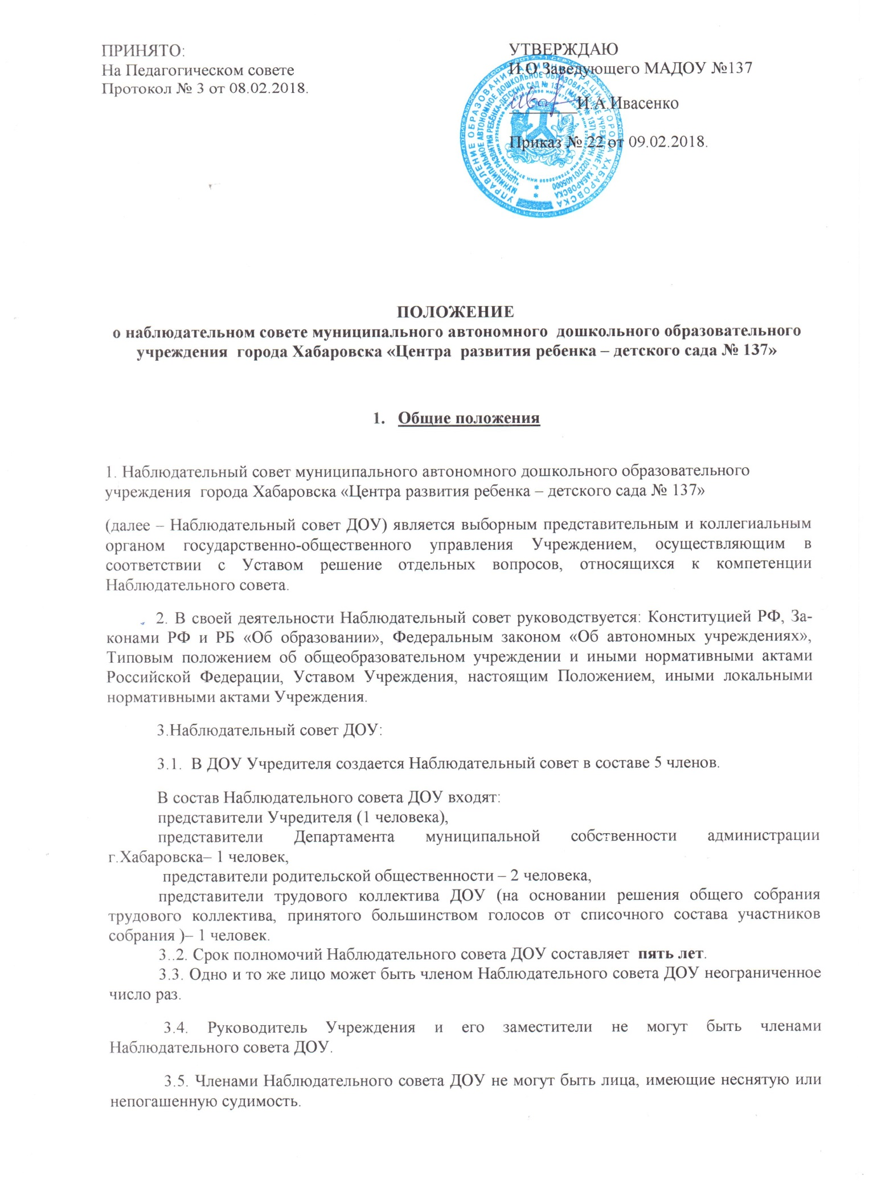

|  |  |
| --- | --- |
| принято: На Педагогическом совете  Протокол № 3 от 08.02.2018. | УТВЕРЖДАЮ И.О.Заведующего МАДОУ №137  ________И.А.Ивасенко  Приказ № 22 от 09.02.2018. |

## Положение

**о наблюдательном совете муниципального автономного дошкольного образовательного учреждения города Хабаровска «Центра развития ребенка – детского сада № 137»**

1. **Общие положения**

1. Наблюдательный совет муниципального автономного дошкольного образовательного учреждения города Хабаровска «Центра развития ребенка – детского сада № 137»

(далее – Наблюдательный совет ДОУ) является выборным представительным и коллегиальным органом государственно-общественного управления Учреждением, осуществляющим в соответствии с Уставом решение отдельных вопросов, относящихся к компетенции Наблюдательного совета.

2. В своей деятельности Наблюдательный совет руководствуется: Конституцией РФ, За­конами РФ и РБ «Об образовании», Федеральным законом «Об автономных учреждениях», Типовым положением об общеобразовательном учреждении и иными нормативными актами Российской Федерации, Уставом Учреждения, настоящим Положением, иными локальными нормативными актами Учреждения.

3.Наблюдательный совет ДОУ:

3.1. В ДОУ Учредителя создается Наблюдательный совет в составе 5 членов.

В состав Наблюдательного совета ДОУ входят:

представители Учредителя (1 человека),

представители Департамента муниципальной собственности администрации г.Хабаровска– 1 человек,

представители родительской общественности – 2 человека,

представители трудового коллектива ДОУ (на основании решения общего собрания трудового коллектива, принятого большинством голосов от списочного состава участников собрания )– 1 человек.

3..2. Срок полномочий Наблюдательного совета ДОУ составляет  **пять лет**.

3.3. Одно и то же лицо может быть членом Наблюдательного совета ДОУ неограниченное число раз.

3.4. Руководитель Учреждения и его заместители не могут быть членами Наблюдательного совета ДОУ.

3.5. Членами Наблюдательного совета ДОУ не могут быть лица, имеющие неснятую или непогашенную судимость.

3.6. Учреждение не вправе выплачивать членам Наблюдательного совета ДОУ вознаграждение за выполнение ими своих обязанностей, за исключением компенсации документально подтвержденных расходов, непосредственно связанных с участием в работе Наблюдательного совета Учреждения.

3.7. Члены Наблюдательного совета ДОУ могут пользоваться услугами ДОУ лишь на равных условиях с другими гражданами.

3.8. Решение о назначении членов Наблюдательного совета ДОУ или досрочном прекращении их полномочий принимается учредителем Учреждения. Решение о назначении представителя работников членом Наблюдательного совета или досрочном прекращении его полномочий принимается в порядке, предусмотренном Положением о Наблюдательном совете ДОУ.

3.9. Полномочия члена Наблюдательного совета ДОУ могут быть прекращены досрочно:

- по просьбе члена Наблюдательного совета ДОУ;

- в случае невозможности исполнения членом Наблюдательного совета ДОУ своих обязанностей по состоянию здоровья или по причине его отсутствия в месте нахождения ДОУ в течение четырех месяцев;

- в случае привлечения члена Наблюдательного совета ДОУ к уголовной ответственности.

3.10. представителем органа местного самоуправления и состоящего с этим органом в трудовых отношениях, могут быть также прекращены досрочно в случае прекращения трудовых отношений.

3.11. Вакантные места, образовавшиеся в Наблюдательном совете Учреждения в связи со смертью или с досрочным прекращением полномочий его членов, замещаются на оставшийся срок полномочий Наблюдательного совета ДОУ.

3.12. Председатель Наблюдательного совета Учреждения избирается на срок полномочий совета Учреждения членами совета из их числа простым большинством голосов от общего числа голосов членов Наблюдательного совета Учреждения.

3.13. Представитель работников ДОУ не может быть избран председателем Наблюдательного совета ДОУ.

3.14. Наблюдательный совет ДОУ в любое время вправе переизбрать своего председателя.

3.15. Председатель организует работу Наблюдательного совета ДОУ, созывает его заседания, председательствует на них и организует ведение протокола.

3.16. В отсутствие председателя его функции осуществляет старший по возрасту член Наблюдательного совета ДОУ, за исключением представителей работников ДОУ.

3.17. Секретарь Наблюдательного совета ДОУ избирается на срок полномочий Наблюдательного совета ДОУ членами совета ДОУ простым большинством голосов от общего числа голосов членов совета.

3.18. Секретарь Наблюдательного совета отвечает за подготовку заседаний Наблюдательного совета ДОУ, ведение протокола заседания и достоверность отраженных в нем сведений, а также осуществляет рассылку извещений о месте и сроках проведения заседания. Извещения о проведении заседания и иные материалы должны быть направлены членам Наблюдательного совета ДОУ не позднее, чем за три дня до проведения заседания.

4. Компетенция Наблюдательного совета ДОУ:

4.1. Наблюдательный совет ДОУ рассматривает:

4.2. предложения Учредителя или руководителя Учреждения о внесении изменений в Устав Учреждения;

4.3. предложения Учредителя или руководителя Учреждения о создании и ликвидации филиалов Учреждения, об открытии и о закрытии его представительств;

4.4. предложения Учредителя или руководителя Учреждения о реорганизации Учреждения или о его ликвидации;

4.5. предложения Учредителя или руководителя Учреждения об изъятии имущества, закрепленного за Учреждением на праве оперативного управления;

4.6. предложения руководителя Учреждения об участии Учреждения в других юридических лицах, в том числе о внесении денежных средств и иного имущества в уставный (складочный) капитал других юридических лиц или передаче такого имущества иным образом другим юридическим лицам, в качестве учредителя или участника;

4.7. проект плана финансово-хозяйственной деятельности ДОУ;

4.8. по представлению руководителя ДОУ проекты отчетов о деятельности ДОУ и об использовании его имущества, об исполнении плана его финансово-хозяйственной деятельности, годовую бухгалтерскую отчетность ДОУ;

4.9. предложения руководителя ДОУ о совершении сделок по распоряжению имуществом, которым ДОУ в соответствии с законодательством не вправе распоряжаться самостоятельно;

4.10. предложения руководителя ДОУ о совершении крупных сделок;

4.11. предложения руководителя ДОУ о совершении сделок, в совершении которых имеется заинтересованность;

4..12. предложения руководителя ДОУ о выборе кредитных организаций, в которых ДОУ может открыть банковские счета;

4.13.вопросы проведения аудита годовой бухгалтерской отчетности ДОУ и утверждения аудиторской организации.

4.14. По вопросам, указанным в подпунктах 4.2. – 4.6. и 4.9. пункта 4.1. настоящего Устава, Наблюдательный совет ДОУ дает рекомендации. Учредитель принимает по этим вопросам решения рекомендаций после рассмотрения рекомендаций Наблюдательного совета ДОУ.

4.15. По вопросу, указанному в подпункте 4.7. пункта 4..1. Наблюдательный совет Учреждения дает заключение, копия которого направляется Учредителю ДОУ. По вопросу, указанному в подпункте 4.12. пункта 4.1., Наблюдательный совет ДОУ дает заключение. Руководитель ДОУ принимает по этим вопросам решения после рассмотрения заключений Наблюдательного совета ДОУ.

4.16. Документы, представляемые в соответствии с подпунктом 4.18. пункта 4.1, утверждаются Наблюдательным советом ДОУ. Копии указанных документов направляются Учредителю.

4.17. По вопросам, указанным в подпунктах 4.11, 4.13. пункта 4.1, Наблюдательный совет ДОУ принимает решения, обязательные для руководителя ДОУ.

4.18. Рекомендации и заключения по вопросам, указанным в подпунктах 4.2. – 4.9. и 4.12 пункта 4..1, даются большинством голосов от общего числа голосов членов Наблюдательного совета ДОУ.

4.19. Решения по вопросам, указанным в подпунктах 4.10 и 4.13. пункта 4.1., принимаются Наблюдательным советом ДОУ большинством в две трети голосов от общего числа голосов членов Наблюдательного совета ДОУ.

4.20. Решение по вопросу, указанному в подпункте 4.12 пункта 4.1., принимается Наблюдательным советом ДОУ в порядке, установленном частями 1 и 2 статьи 17 Федерального закона «Об автономных учреждениях».

4.21. Вопросы, относящиеся к компетенции Наблюдательного совета ДОУ в соответствии с пунктом 4.1., не могут быть переданы на рассмотрение других органов ДОУ.

4.22. По требованию Наблюдательного совета ДОУ или любого из его членов другие органы ДОУ обязаны предоставить информацию по вопросам, относящимся к компетенции Наблюдательного совета ДОУ.

5. Порядок проведения заседаний Наблюдательного совета Учреждения.

5.1. Заседания Наблюдательного совета ДОУ проводятся по мере необходимости, но не реже одного раза в квартал.

5.2. Заседание Наблюдательного совета ДОУ созывается его председателем по собственной инициативе, по требованию Учредителя, члена Наблюдательного совета ДОУ или руководителя ДОУ.

5.3. Порядок и сроки подготовки, созыва и проведения заседаний Наблюдательного совета ДОУ определяются Положением о Наблюдательном совете ДОУ.

5.4. В заседании Наблюдательного совета ДОУ вправе участвовать руководитель ДОУ. Иные приглашенные председателем Наблюдательного совета ДОУ лица могут участвовать в заседании Наблюдательного совета ДОУ, если против их присутствия не возражает более чем одна треть от общего числа членов Наблюдательного совета ДОУ.

5.5. Заседание Наблюдательного совета ДОУ является правомочным, если все члены Наблюдательного совета Учреждения извещены о времени и месте его проведения и на заседании присутствует более половины членов Наблюдательного совета ДОУ. Передача членом Наблюдательного совета ДОУ своего голоса другому лицу не допускается.

5.6. При отсутствии члена Наблюдательного совета может учитываться представленное в письменной форме мнение члена Наблюдательного совета ДОУ, отсутствующего на его заседании по уважительной причине, при определении наличия кворума и результатов голосования, а также возможность принятия решений Наблюдательным советом ДОУ путем проведения заочного голосования. Указанный порядок не может применяться при принятии решений по вопросам, предусмотренным подпунктами 4.10. и 4.11. пункта 4.1.

5.7. Каждый член Наблюдательного совета ДОУ имеет при голосовании один голос. В случае равенства голосов решающим является голос председателя Наблюдательного совета ДОУ.

5.8. Первое заседание Наблюдательного совета ДОУ после его создания, а также первое заседание нового состава Наблюдательного совета ДОУ созывается по требованию Учредителя. До избрания председателя Наблюдательного совета ДОУ на таком заседании председательствует старший по возрасту член Наблюдательного совета Учреждения, за исключением представителя работников Учреждения.

5.9. Непосредственное руководство ДОУ осуществляет руководитель, назначаемый Учредителем. Решает все касающиеся текущего руководства деятельностью ДОУ вопросы, не входящие в компетенцию Учредителя, Наблюдательного совета и иных органов самоуправления ДОУ.